Министерство науки и высшего образования Российской Федерации

Федеральное государственное бюджетное образовательное учреждение

высшего образованби

«Вятский государственный университет»

Колледж ВятГУ

**ОТЧЕТ**

**ПО ДОМАШНЕЙ КОНТРОЛЬНОЙ РАБОТЕ №2**

**«ИЗУЧЕНИЕ ОДНОМЕРНЫХ МАССИВОВ И СТРОК»**

**ПО ДИСЦИПЛИНЕ**

**«ОСНОВЫ АЛГОРИТМИЗАЦИИ И ПРОГРАММИРОВАНИЯ»**

Выполнил: студент учебной группы

ИСПк- 205-52-00

Рыков Максим Владимирович

Преподаватель:

Сергеева Елизавета Григорьевна

Киров

2022

**1.Цель контрольной домашней работы:** получить базовые навыки работы с одномерными массивами, освоить принципы работы со строками как с частным случаем одномерных массивов.

**2.Формулировка задания**

Вариант 8

1.Написать программу, определяющую является ли последовательность элементов массива, расположенных на четных позициях, монотонной.

2.Написать программу, определяющую является ли заданная строка подпоследовательностью исходной строки.

3.Все данные вводятся с клавиатуры. При выполнении второго пункта запрещается использовать стандартные функции для работы со строками (за исключением функции определения длины строки).

**3.1.Схема алгоритма с комментариями**

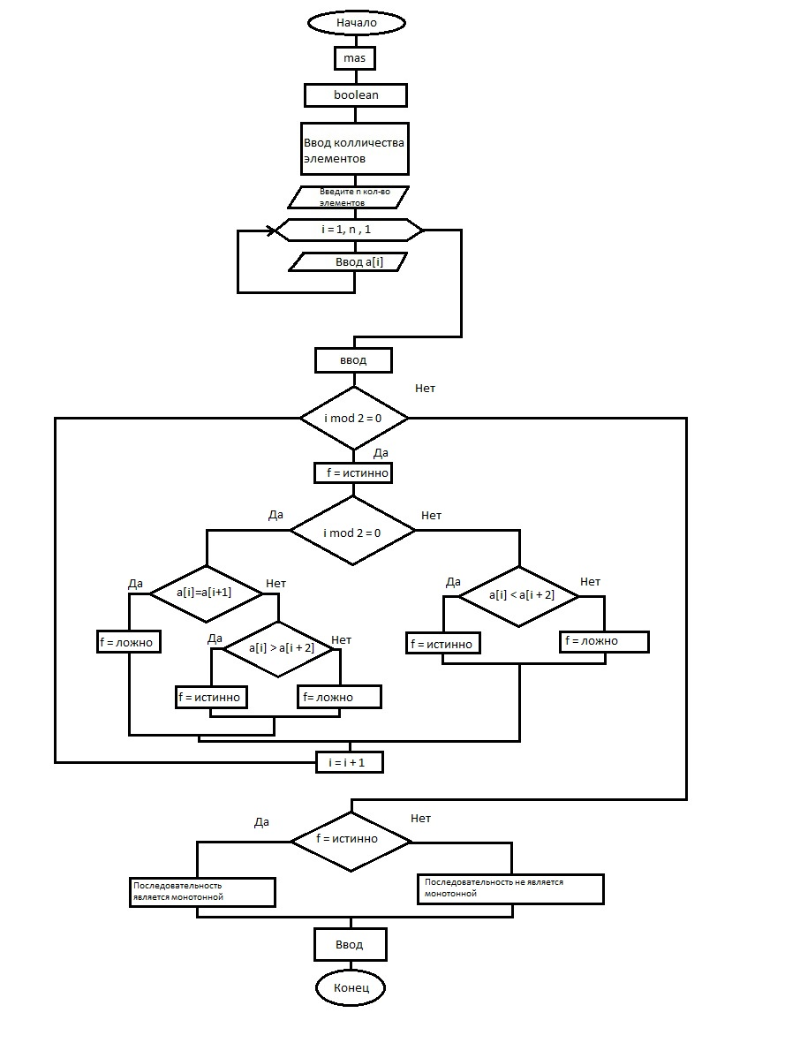

Рисунок 1 - Схема 1

**4.1 Код программы**

type mas=array[1..100] of integer;

begin

var

x,a:mas;

var

f:boolean;

var n:= readbyte('Введите количество элементов');

print('А теперь введите ',n,' элементов массива');

for var i:=1 to n do

read(a[i]);

readln;

while (i mod 2=0) do begin

f:=true;

if i mod 2=0 then

if a[i]=a[i+1] then f:=false

else

if a[i]>a[i+2] then f:=true

else

f:=false

else if a[i]<a[i+2] then f:=true

else f:=false;

i:=i+1;

end;

if f=true then print('Подпоследовательность является монотонной')

else

print('Подпоследовательность не является монотонной');

readln;

End.

**5.1.Результат выполнения программы**

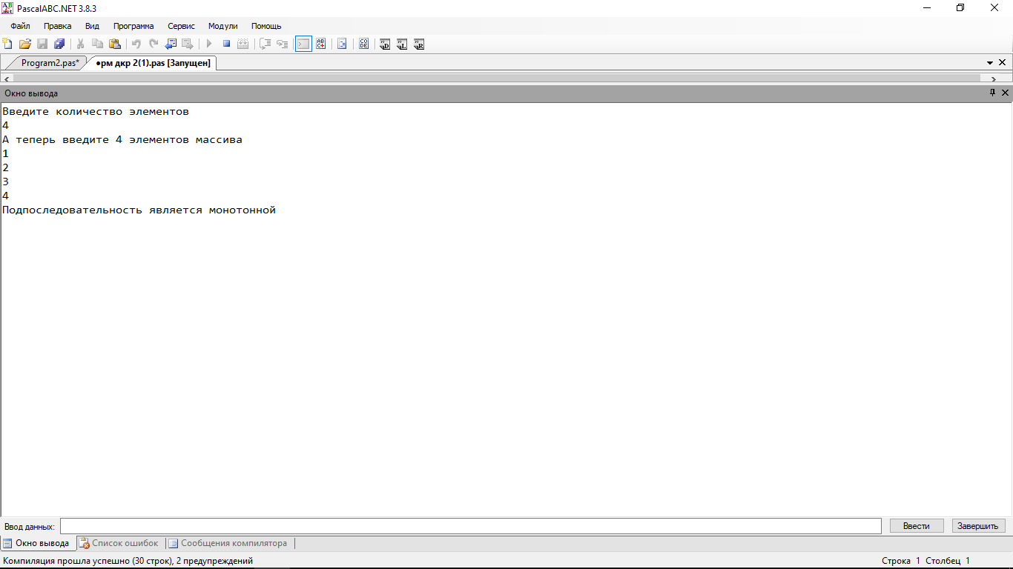

**Рисунок** 2- Выполнение программы

**3.2.Схема алгоритма с комментариями**

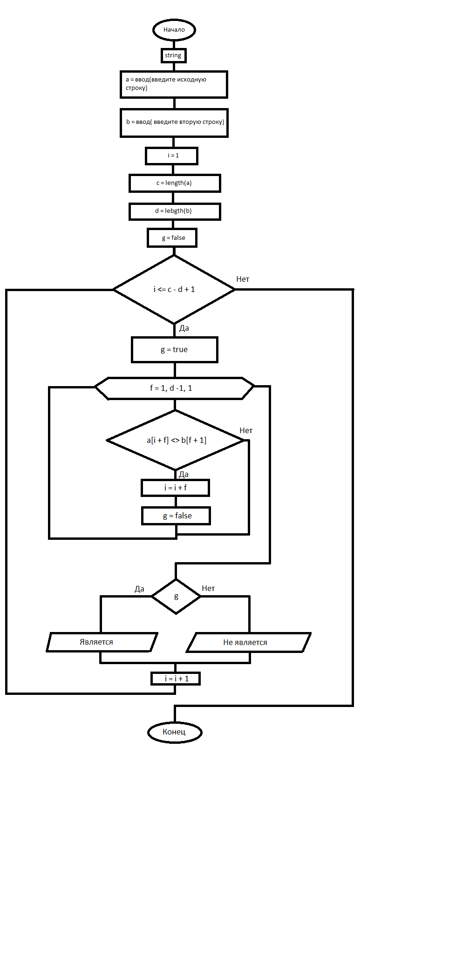

**Рисунок 3 - Схема 2**

**4.2 Код программы**

begin

var a,b:string;

a:= readstring('введите исходную строку');

b:= readstring('введите вторую строку');

var i:=1;

var c:=length(a);

var d:=length(b);

var g:=false;

while i<=c-d+1 do

begin

g:=true;

for var f:=1 to d -1 do

if a[i+f]<>b[f+1]then

begin

i:=i+f;

g:=false;

end;

if g then

print('является')

else

println('не является');

i:=i+1;

end;

End.

**5.2.Результат выполнения программы**

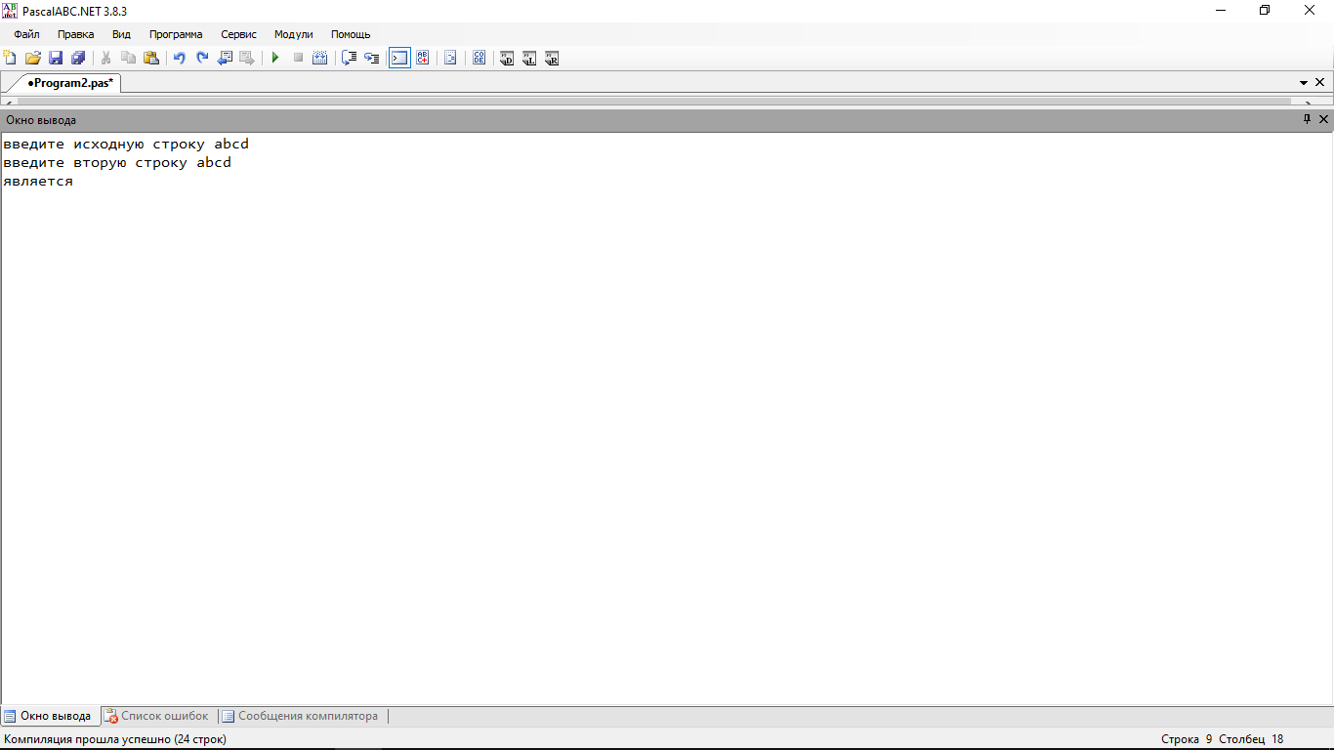

**Рисунок 4 - Выполнение программы**

**6.Вывод**

В ходе этой лаборатороной работы были изучены базовые структуры организации программы и основные конструкции языка программирования Pascal. Была создана программа вычисляющая значение функции в определённом интервале и с шагом.

Сложность вызвало написание кода второй программы, так как изначально было предпринято писать программу, которая сравнивает две строки, потому что формулировка задания изначально была не понятна. Было сложно сделать здоровье кода на 100%.